Intitulé des items évalués
Compétences  Domaines du  programme | Rechercher, extraire et organiser l’information utile | Réaliser, manipuler, mesurer, calculer, appliquer des consignes | Raisonner, argumenter, pratiquer une démarche expérimentale ou technologique, démontrer | Présenter la démarche suivie, les résultats obtenus, communiquer à l’aide d’un langage adapté
Organisation et gestion de données
Nombres et calculs
Géométrie
Grandeurs et mesures

Énoncé de la situation d’évaluation
La consommation en carburant d’un engin de travaux publics s’évalue en litres par heure de fonctionnement.
Cette consommation est variable et dépend du travail qui est demandé :
- Déplacement : 8 litres par heure ;
- Chargement : 12 litres par heure ;
- Terrassement : 24 litres par heure.

Ce graphique définit la fonction qui à un instant d’une matinée de travail, associe le volume de carburant dans le réservoir.
On sait que la matinée de travail a commencé à 7 heures.

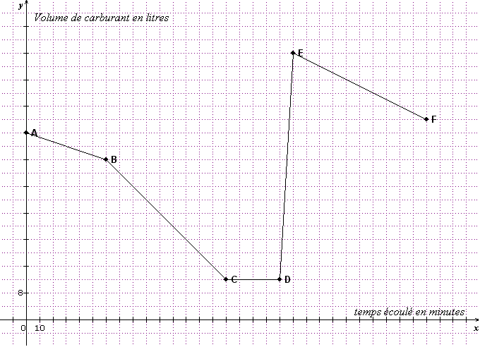

Expliquer à quel type de travail correspond chaque segment [AB], [BC], [CD], [DE], [EF]. On précisera la durée, les horaires, la consommation de carburant … On pourra faire des calculs …On pourra tracer des traits, écrire sur le graphique …

Critères de réussite (le minimum attendu de l’élève pour une validation positive)
Pour une validation positive, l’élève doit trouver que les segments correspondent successivement à un déplacement, un terrassement, une pause, un « plein » de carburant et un chargement. Les justifications attendues peuvent être de natures différente.

Commentaires des auteurs
C’est une lecture graphique qui n’est pas évidente, il faut mettre en relation le texte et le graphique. Mais les élèves peuvent utiliser différentes stratégies : la pente intuitive des segments, des calculs utilisant la proportionnalité, le repérage de la consommation en 1 heure sur le graphique…Ils doivent aussi faire appel à leur bon sens pour interpréter les segments [CD] et [DE].
Cette évaluation peut être proposée de la 5ème à la 3ème selon le niveau des élèves, en devoir à la maison ou en devoir en classe.

Commentaires du groupe de relecture
Situation intéressante et particulièrement adaptée à l’évaluation des items indiqués dans le tableau ci-dessus (en noir). Les critères de réussite sont peut-être trop « sévères ». On pourra considérer que l’évaluation est positive même si tous les segments n’ont pas été convenablement interprétés. On attendra une conclusion correcte pour les segments [AB] et [CD]. Pour les autres segments, les élèves devront avoir mis en rapport le carburant consommé et le temps écoulé pour en déduire la consommation correspondante pour une heure de travail. Les erreurs de calcul n’empêcheront pas une évaluation positive. Par ailleurs, il n’est pas nécessaire de parler de fonction dans l’énoncé.

